关于【招贤纳士】

本内容介绍如下几个问题：

1.如何开通；

2.界面和常用功能介绍。

**1.如何开通**

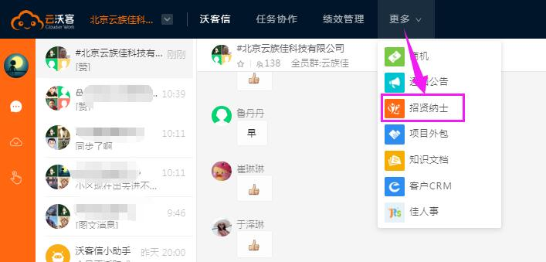

该应用需进行企业实名认证，认证入口见下：

登录主管理员账号，点击右上角头像——进入企业后台管理——控制台。

**2.界面和常用功能介绍**

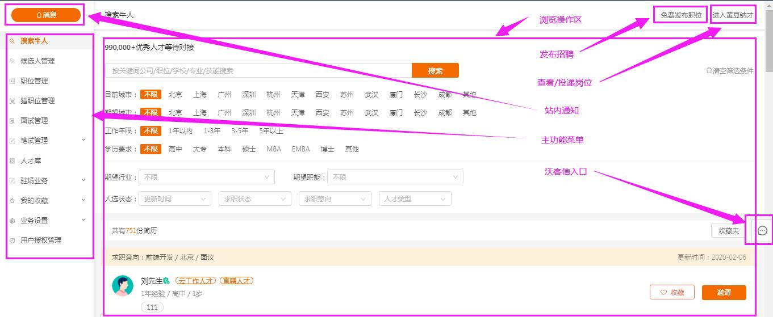

（1）发布职位：可点击右上角“免费发布职位”，发布【云工作职位】【直聘职位】【驻场职位】。

（2）投递职位：驻场类职位可点击左侧主功能菜单【驻场业务】，投递自己的【人才库】人员简历，也可点击右上角【进入黄豆纳才】切换成个人账号进行岗位投递。